SLIKOVNICE NA TEMU „KULTURNO HIGIJENSKE NAVIKE“
- Ross, T. Operi ruke!
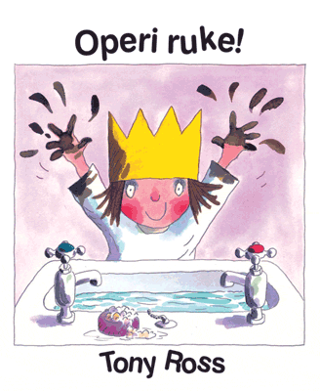

- Petigny, Aline de: Petra se popiškila u gaće
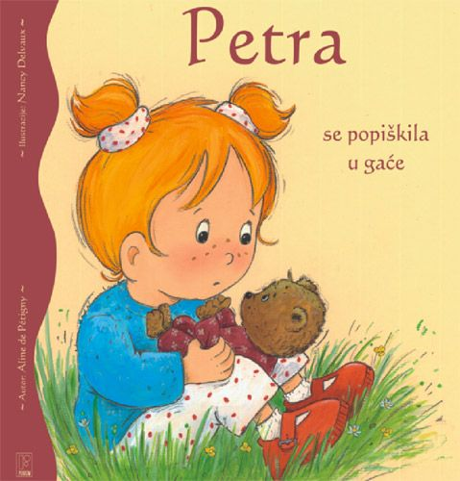

- Ross, T. Hoću svoju tutu
- Rodik, B. Mali medo s pelenama
